НОТАТКИ З ОБЛАСНОЇ ШКОЛИ ППД В ОТИНІЇ
22.10.18

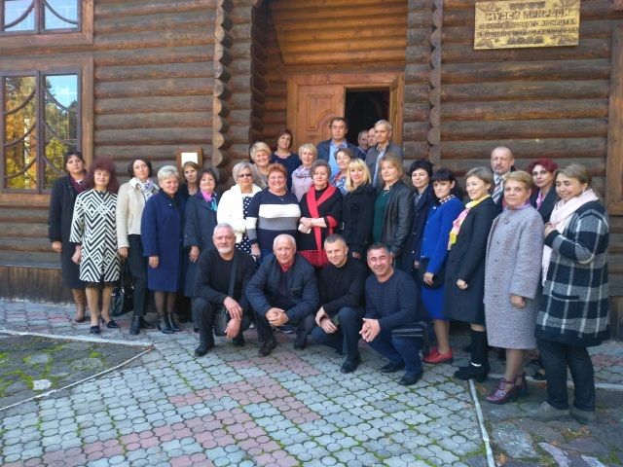

На базі Отинійської ЗОШ І–ІІІ ступенів (директор Гринів Наталія Михайлівна) проводилося чергове заняття Івано-Франківської обласної школи передового педагогічного досвіду (керівник Стрільчик Галина Дмитрівна).

Усе в закладі промовляло: хіба наша земля й наша школа не найкращі? А де живуть ще такі працьовиті й залюблені у свій край люди?! Щирістю було пронизане кожне слово директора та її учнів, а також Світлани Стадник, завідувача методичного центру управління освіти, молоді та спорту Коломийської РДА. Любов’ю дихали кожен рядочок пісні, ніжної поезії, що сплелися воєдино в гімн Отинії. І думалося: якби кожен з нас так леліяв своє рідне, то, напевно, кращою була б сьогодні доля нашої землі.

А потім була напружена й цікава робота. Г. Д. Стрільчик, завідувач лабораторії педагогічного досвіду Івано-Франківського обласного інституту післядипломної педагогічної освіти, старший викладач кафедри менеджменту та освітніх інновацій, зробила науково-методичний аналіз педагогічного досвіду Людмили Козак, учителя географії Воронської ЗОШ І–ІІІ ступенів, керівника Коломийської районної школи ППД, у контексті туристсько-краєзнавчої роботи як засобу особистісно зорієнтованого навчання й виховання учнів.

Науково-методичний модуль продовжив Йосип Гілецький, доцент кафедри географії та природознавства факультету природничих наук ДВНЗ «Прикарпатський національний університет імені Василя Стефаника», кандидат педагогічних наук, який в інтерактивній міні-лекції обґрунтував теоретико-методологічні засади та основні завдання туристичного краєзнавства України.

Людмила Козак та Богдан Козак, презентуючи методику використання матеріалів туристсько-краєзнавчих походів. зворушили учасників семінару своєю любов’ю до справи, якій віддали багато років учительського життя. На їхню думку, туристсько-краєзнавча робота сприяє розширенню кругозору учнів, підвищує інтерес до історії рідного краю, сприяє активізації пізнавальної діяльності школярів, розвиває їх творчу ініціативу, знайомить з найбільш доступними прийомами досліджень.

У. Микитчук, учитель географії Підгайчиківської ЗОШ І–ІІІ ступенів, Л. Дранчук, учитель географії Замулинецької ЗОШ І–ІІІ ступенів і методист районного методичного центру, Н. Венгренюк, учитель географії Коршівської ЗОШ І–ІІІ ступенів, представили свої набутки в контексті таких питань, як системний підхід до організації навчальної роботи на шкільному географічному майданчику, екологічна стежка як засіб набуття особистістю компетентностей, методика проведення туристсько-краєзнавчих досліджень. Роман Чобан, учитель географії Джурівської ЗОШ І–ІІІ ступенів, окреслив практичну траєкторію факультативних занять з географічного краєзнавства та їхню роль у вихованні особистості школяра.

Ігор Козлик, професор ДВНЗ «Прикарпатський національний університет імені Василя Стефаника», звернув увагу присутніх на те, що краєзнавча робота не є цариною виключно географів, а безпосередньо стосується і представників інших дисциплін. Як ілюстрацію до сказаного, учасники семінару переглянули фрагмент з документального фільму проф. Ігоря Козлика «Залишатися людиною, або не дати померти пам’яті».
Екскурсія до Княждвірського резервату, унікальної пам’ятки природи, стала культурно-релаксаційним етапом семінару.



